３
月 日（ 曜日）
組
年

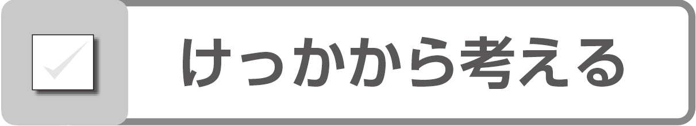

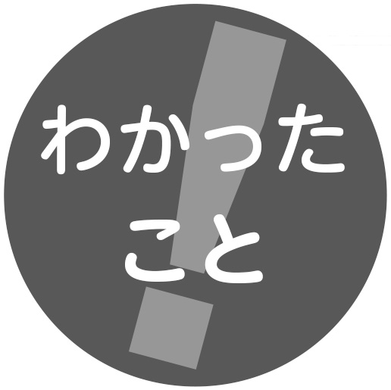
かげができるとき，太陽は
○日光（太陽の光）をさえぎるものがあると，もののかげは
にできます。
○いろいろなもののかげは， にできます。

